Име и презиме: ________________________

Со редни броеви одреди го редоследот на настаните во приказната!

ВОЛКОТ И СЕДУМТЕ ЈАРИЊА
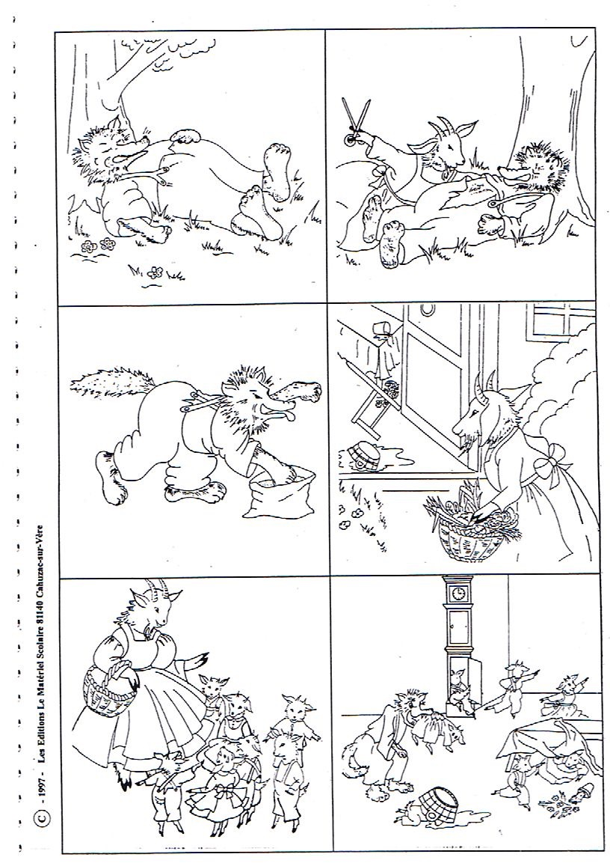
Наставна содржина: Обработка на приказната„ Волкот и седумте јариња“

Ја разбира содржината на приказната | ДА | НЕ | СО ПОМОШ
Ги одредува ликовите во приказната | ДА | НЕ | СО ПОМОШ
Знае да ја прераскаже приказната | ДА | НЕ | СО ПОМОШ
Знае да го одреди редоследот на настаните во приказната | ДА | НЕ | СО ПОМОШ

Наставна содржина: Обработка на приказната„ Волкот и седумте јариња“

- Треба повеќе да вежба
- Може и подобро
- Одлично
Име и презиме на ученикот:

